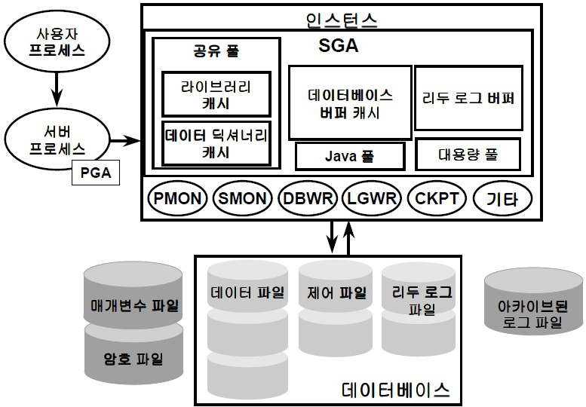

1.1 oracle 서버

-oracle서버는 oracle인스턴스와 oracle데이터베이스로 구성된다.

-서버는 다중사용자환경에서 많은 양의 데이터를 관리하고 여러 사용자가 동일한 데이터를 동시에 엑세스 할 수 있어야 한다.

1.2 oracle 인스턴스

-oracle인스턴스는 메모리와 백그라운드 프로세스의 조합으로, 데이터베이스의 데이터를 엑세스 하려면 인스턴스가 먼저 실행되어야 한다.

-한번에 한 개의 데이터베이스만 열 수 있다.

1.3 oracle 데이터베이스

-실질적인 데이터가 저장되는 공간

-물리적구조란 데이터베이스에 있는 운영체제의 파일집합을 말한다.

--데이터파일, 컨트롤파일, 리두로그파일

2.1 접속 설정 및 세션 생성

-사용자가 SQL문을 오라클 데이터베이스에 보내려면 먼저 인스턴스에 접속해야한다.

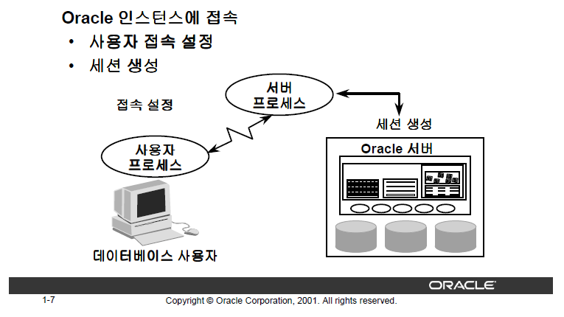

-응용프로그램이나 콘솔은 사용자 프로세스로 실행된다.

-서버프로세스는 클라이언트에서 실행되는 사용자 프로세스 대신 oracle인스턴스와 통신하며 사용자 대신 SQL문을 실행한다.

-세션이란 oracle서버에 특정 사용자가 접속하는 것, 사용자를 검증할 때 시작되어 사용자가 로그아웃 하거나 비정상적으로 종료될 때 끝난다.

3.1 메모리 구조

-SGA(시스템 글로벌 영역)

: 인스턴스가 시작될 때 할당되며 oracle인스턴스의 기본적인 구성요소

: 데이터베이스 프로세스에서 공유하는 데이터베이스 정보를 저장하는데 사용된다.

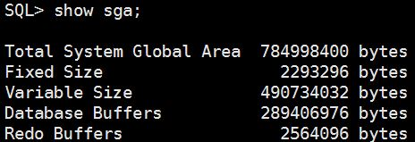

: SGA의 크기는 여러 초기화 매개변수에 의해 결정된다, 즉 이 매개변수의 총 값을 넘을 수없다.

DB_CACHE_SIZE, LOG_BUFFER, SHARED_POOL_SIZE, LARGE_POOL_SIZE, JAVA_POOL_SIZE

: 그래뉼은 일정한 용량을 낱알처럼 단위로 지정하여 메모리 할당에 사용 SGA의 할당단위

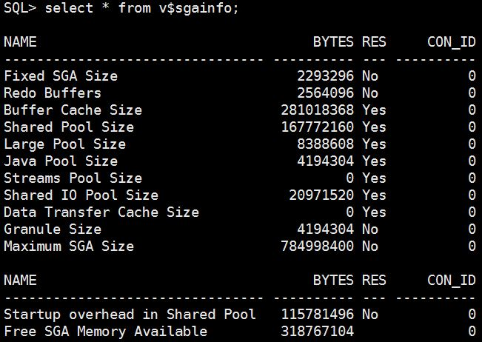

3.2 shard pool(라이브러리 캐시, 데이터 딕셔너리 캐시)

-가장 최근에 실행한 SQL문과 데이터정의를 저장하는데 사용된다.

-shared_pool_size매개변수로 크기를 조정한다.

Ex)alter system set shared_pool_size=64M;

-라이브러리 캐시

: 가장 최근에 사용한 SQL문과 PL/SQL문에 대한 정보를 저장한다.

: 공통으로 사용되는 명령문을 공유한다.

: LRU알고리즘으로 관리된다.

※LRU알고리즘 : 최근에 가장 적게 사용한 메모리 공간을 필요시 가장먼저 사용하는 오라클 메모리 관리방법

-데이터 딕셔너리 캐시

: 데이터베이스에서 가장 최근에 사용된 정의 모음이다.

: 데이터베이스 파일, 테이블, 인덱스, 열, 사용자, 권한 및 기타 데이터베이스 객체에 대한 정보를 포함한다.

: 구문 분석 단계동안 서버 프로세스는 데이터 딕셔너리에서 정보를 찾아 객체 이름을 해석하고 액세스를 확인한다.

: 데이터 딕셔너리 정보를 메모리에 캐시하면 질의와 DML에 대한 응답시간이 줄어든다.

: 크기는 SHARED_POOL에 의해 결정된다.

: 데이터 딕셔너리 캐시크기가 너무 작을 경우에는 필요한 정보를 얻기 위해 계속 질의해야 하는데 이를 순환호출 이라한다.

3.3 데이터베이스 버퍼캐시

-데이터 파일에서 검색된 데이터 블록의 복사본을 저장한다.

-데이터를 얻거나 갱신할 때 성능(속도)이 크게 향상된다.

-LRU알고리즘을 통해 관리된다.

-DB_BLOCK_SIZE는 기본 블록크기를 결정한다.

-동적으로 크기조정 가능

Ex)alter system set DB_CACHE_SIZE=96M;

-데이터베이스 버퍼 캐시에 있는 버퍼의 크기는 oracle 블록의 크기고 DB_BLOCK_SIZE매개변수에 의해 지정된다.

3.4 리두 로그 버퍼

-데이터블록의 모든 변경사항을 기록한다.

-기본목적은 복구

-내부에 기록된 변경사항을 리두 항목이라고 한다.

-리두 항복에는 변경 사항을 재구성하거나 재실행할 정보가 포함되어있다.

-크기는 Log_buffer로 정의된다.

-순환버퍼

-변경되기 전의 데이터를 재생성 할 수 하는 정보가 포함된다.

3.5 PGA

-오라클 데이터베이스에 접속하는 각 사용자 프로세스를 위해 예약된 메모리

-프로세스가 생성될 때 할당되고 종료될 때 해제된다.

-하나의 프로세스에서만 사용된다.

-데이터를 포함하고 단일 서버 프로세스 또는 단일 백그라운드 프로세스의 정보를 제어하는 메모리 영역이다.

4.1 프로세스 구조

-사용자 프로세스

: 데이터베이스 사용자가 오라클 서버에 접속을 요청할 때 시작된다.

: 오라클 서버와 직접 상호 작용하지 않는다.

-서버 프로세스

: 오라클 인스턴스에 접속하며 사용자가 세션을 설정할 때 시작된다.

: 오라클 서버와 직접 상호작용하는 프로그램이다.

: 전용서버 혹은 공유서버일 수 있다.

전용서버-단일사용자가 서버프로세스 요청

공유서버-여러사용자가 서버프로세스 요청

-백그라운드 프로세스

: 오라클 인스턴스가 시작된 경우 시작된다.

: 물리적 구조(데이터베이스) 및 메모리 구조(인스턴스) 사이의 관계를 유지하고 강화한다.

4.2 DBWn(데이터베이스 기록자

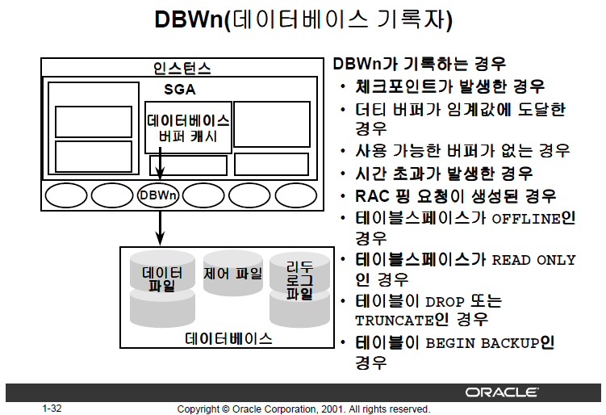

※더티버퍼 : 데이터베이스 버퍼 캐쉬 내에 모든 변경된 블록을 말한다.

-서버프로세스는 실행 취소 블록 및 데이터 블록의 변경사항을 데이터베이스 버퍼 캐시에 기록한다. DBWn는 데이터베이스 버퍼 캐시의 더티 버퍼를 데이터 파일에 기록하여 데이터베이스 버퍼캐시에 있는 사용가능한 버퍼 수를 충분히 유지한다.

4.3 LGWR(로그기록자)

-커밋이 있을경우, 리두 로그 버퍼가 1/3찼을경우, 1MB이상의 리두가 있을경우, 3초마다, DBWn가 기록하기전에 리두 로그 파일에 기록한다.

4.4 SMON(시스템 모니터)

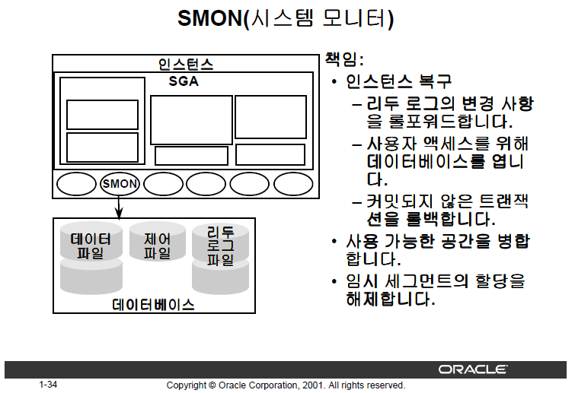

-인스턴스 손실 후 SMON은 데이터베이스를 다시 열 때 인스턴스 복구를 자동으로 수행한다.

-데이터파일에서 사용 가능한 공간의 인접 영역을 병합한다.

-임시 세그먼트의 할당을 해제하여 데이터 파일에서 사용 가능한 공간으로 되돌린다.

4.5 PMON(프로세스 모니터)

-트랜잭션이 실패했을 때 액션을 취함

-사용자의 현재 트랜잭션 롤백, 현재 유지된 테이블 또는 행 잠금을 해제, 현재 사용자가 예약한 기타 자원을 사용 가능하게 함, 사용 불능 디스패쳐를 재 시작

4.6 CKPT(체크포인트)

-3초마다 데이터를 제어 파일에 저장하여 리두 로그 파일에서 복구가 시작되는 위치를 식별하는데 이를 체크포인트라고 한다.

-체크포인트의 용도는 특정 시점 이전에 수정된 데이터베이스 버퍼 캐시의 모든 버퍼가 데이터 파일에 기록되게 하는것이다.

-체크포인트시 DBWn에 알린다.

-체크포인트 정보로 데이터 파일 헤더를 갱신한다.

-체크포인트 정보로 제어파일을 갱신한다.